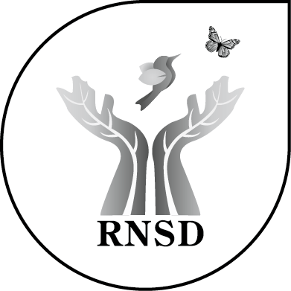

Entente de cession de droits

Entre : Regroupement Nature St-Damien

Et : les personnes soussignées

Description de l’occasion
Titre de l’événement ou catégorie de photos :
Lieu de la prise de vue :
Photographie prise par :
Écrire en lettres moulées.

Signature du représentant du Regroupement Nature St-Damien

Signé à le (j/m/a) Signature :

Nombre de figurants : ________

Engagement des figurants
- Je, soussigné(e), déclare être âgé(e) de plus de dix-huit (18) ans ou avoir le consentement du parent ou tuteur soussigné.
- Je déclare consentir à ce que toute reproduction visuelle ou sonore (incluant mais sans être limité à des photographies, vidéos, films et enregistrements sonores) faite sur quelque support que ce soit (physique ou électronique) et réalisée dans le cadre d’une activité du RNSD à l’occasion décrite ci-dessous et sur laquelle je figure, soit publiée par le RNSD, pour telle fin jugée à propos.
- J’accepte que le RNSD utilise la (les) reproduction(s) dans tout type de médium, physique ou électronique, (incluant mais sans être limité à des brochures, des dépliants, son site Internet, sa page Facebook et les sites Flickr ou YouTube).
- J’accepte que le RNSD jouisse à perpétuité de tout droit, titre ou intérêt relatifs à la (aux) dite(s) reproduction(s) et en détienne la propriété exempte de toute redevance ou bénéfice.

Date et heure | Prénom et nom | Signature

